
ที่ ศธ 04163/ 4619 สำนักงานเขตพื้นที่การศึกษาประถมศึกษาสุราษฎร์ธานี เขต 1
ถนนดอนนก อำเภอเมืองสุราษฎร์ธานี 84000
25 ธันวาคม 2561
เรื่อง ขอเชิญประชุมเชิงปฏิบัติการพัฒนาศักยภาพครู บุคลากร เจ้าหน้าที่สาธารสุข สู่โรงเรียนรอบรู้สุขภาพ
ดี มีความสุข รุ่นที่ 1 เขตสุขภาพที่ 11 ปีงบประมาณ 2562
เรียน ผู้อำนวยการโรงเรียนวัดภูเขาทอง
สิ่งที่ส่งมาด้วย สำเนาหนังสือศูนย์อนามัยที่ 11 ที่ สธ 0921.03/ว 1321
ลงวันที่ 19 ธันวาคม 2561
ด้วยศูนย์อนามัยที่ 11 จัดโครงการประชุมเชิงปฏิบัติการพัฒนาศักยภาพครู บุคลากร เจ้าหน้าที่ สาธารสุข สู่โรงเรียนรอบรู้สุขภาพ ดี มีความสุข รุ่นที่ 1 เขตสุขภาพที่ 11 ปีงบประมาณ 2562 เพื่อพัฒนาศักยภาพบุคลากร ครู เจ้าหน้าที่สาธารสุข ให้มีความรู้ ความเข้าใจ ระหว่างวันที่ 27 – 28 ธันวาคม 2561 ณ โรงแรมไดมอนด์พล่าซา อำเภอเมือง จังหวัดสุราษฎร์ธานี และในการนี้ได้ขอเชิญผู้อำนวยการโรงเรียนและครูอนามัย เข้าร่วมประชุม รายละเอียดตามที่ส่งมาด้วยแล้ว
สำนักงานเขตพื้นที่การศึกษาประถมศึกษาสุราษฎร์ธานี เขต 1 พิจารณาแล้วอนุมัติ ให้ผู้อำนวยการโรงเรียนวัดภูเขาทอง ไปเข้ารับการประชุมฯ ได้ และขอให้โรงเรียนอนุมัติให้ข้าราชการครูในสังกัดไปประชุมครั้งนี้ด้วย
จึงเรียนมาเพื่อโปรดทราบ
ขอแสดงความนับถือ
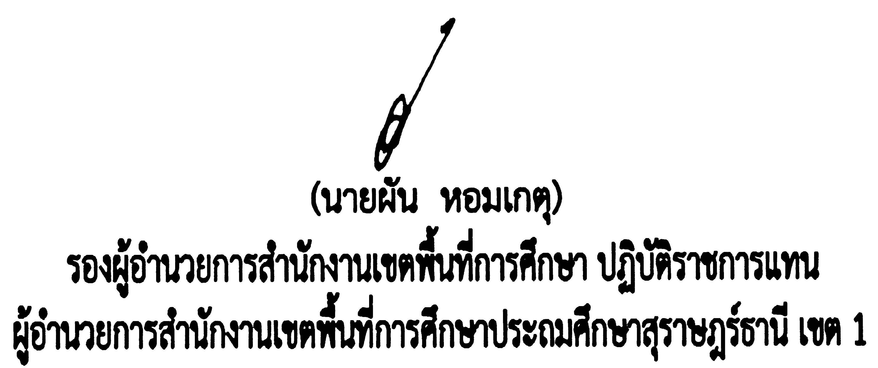

กลุ่มพัฒนาครูและบุคลากรทางการศึกษา
โทร. 0 7728 7998 ต่อ 51 - 52
โทรสาร 0 7727 3071

